Unidade 3 – Equações
Manual (vol. 1): págs. 138 e 139
Questão de aula n.º 25
1. Duas equações equivalentes têm:
[A] os mesmos termos com incógnitas. | [B] soluções diferentes.
[C] o mesmo conjunto-solução. | [D] os mesmos termos independentes.
2. Para cada uma das seguintes equações, indica a incógnita, o 1.º membro, o 2.º membro, os termos com incógnita e os termos independentes.
Equação | 8x + 1 = 5x + 5 | 32 = −58 + 5a | 2y + 6 − y = −4y − 14
Incógnita
1.º membro
2.º membro
Termos com incógnita
Termos independentes

Manual (vol. 1): págs. 142 e 143
Questão de aula n.º 26
1. Indica qual das seguintes equações é equivalente à equação 3x + 4 = −x + 16.
[A] x = 3 | [B] x = −5 | [C] x = 5 | [D] x = 6
2. Considera as seguintes equações:
A. 4x = 12 e B. 5x = 15
2.1 Verifica que 3 é solução de ambas as equações.

2.2 Utilizando os princípios de equivalência, verifica que as equações são equivalentes.

Manual (vol. 1): págs. 146 e 147
Questão de aula n.º 27
1. Indica qual das seguintes afirmações é verdadeira.
[A] O conjunto-solução da equação 4x − 4 = 0, em $Z$, é C.S. = {2}.
[B] A equação 3x = 0 é uma equação impossível.
[C] A equação 2x − 10 = −2x − 3 é uma equação possível determinada.
[D] A equação −3 + 6x = 15 é equivalente à equação −8 + 4x = 0.
2. Classifica cada uma das seguintes equações.
2.1 −9x + 9 − 3 = 5 − 9x + 1

2.2 4n − 4n + 12 + n − 2 = 0

2.3 4y + 5 = −3 + 4y

Manual (vol. 1): págs. 150 e 151
Questão de aula n.º 28
1. Na turma da Isabel o número de raparigas excede em seis unidades o número de rapazes.
Sabendo que a turma é composta por 28 alunos, determina o número de raparigas da turma da Isabel.
[A] 11 | [B] 14 | [C] 15 | [D] 17
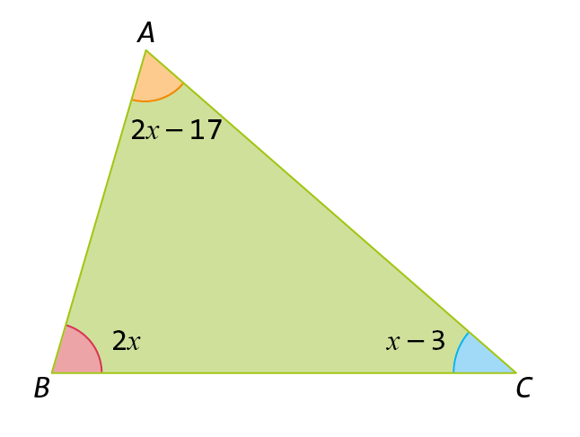
2. Na figura está representado o triângulo [ABC]. Atendendo aos dados da figura:
2.1 determina o valor de $x$;

2.2 determina a amplitude dos ângulos internos do triângulo [ABC];

2.3 classifica o triângulo [ABC] quanto ao comprimento dos seus lados e quanto à amplitude dos seus ângulos.

